室外风环境模拟分析报告

1.项目概况
总平面图
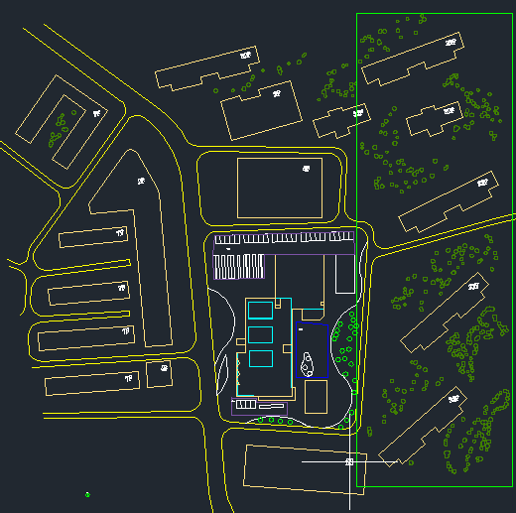
三维视图
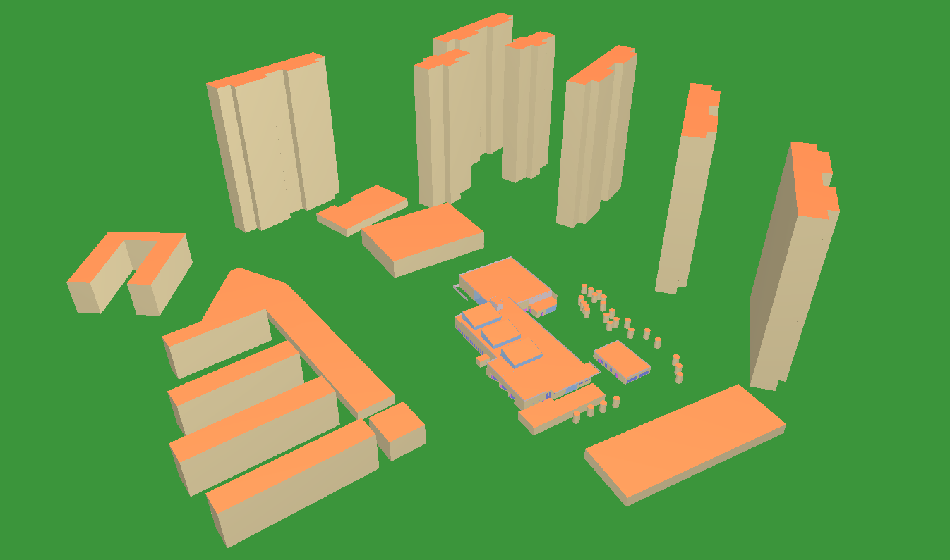

2.计算依据
本项目主要参照资料为:
1.《绿色建筑评价标准》GB/T50378-2019+
2. 《建筑通风效果测试与评价标准》JGJ/T 309-20134
3. 《绿色建筑评价技术细则》
4. 委托方提供的总平面图、建筑专业设计图纸、设计效果图等图纸资料

3.参考标准
室外风环境评价依据为《绿色建筑评价标准》GB/T50378-2019 中有关室外风环境的条目要求。具体要求如下:
8.2.8 场地内风环境有利于室外行走、活动舒适和建筑的自然通风。评分规则如下:
1.冬季典型风速和风向条件下，建筑物周围人行区距地高 1.5m 处风速低干 5m/s，户外休息区、儿童娱乐区风速小于 2m/s.目室外风速放大系数小于2，得3分;除迎风第一排建筑外，建筑迎风面与背风面表面风压差不超过 5Pa，得2分。
2.过渡季、夏季典型风速和风向条件下，场地内人活动区不出现涡旋或无风区，得3分:50%以上可开启外窗室内外表面的风压差大于0.5Pa，得2分。

4.结果分析

4.1冬季距地高1.5m处风速图
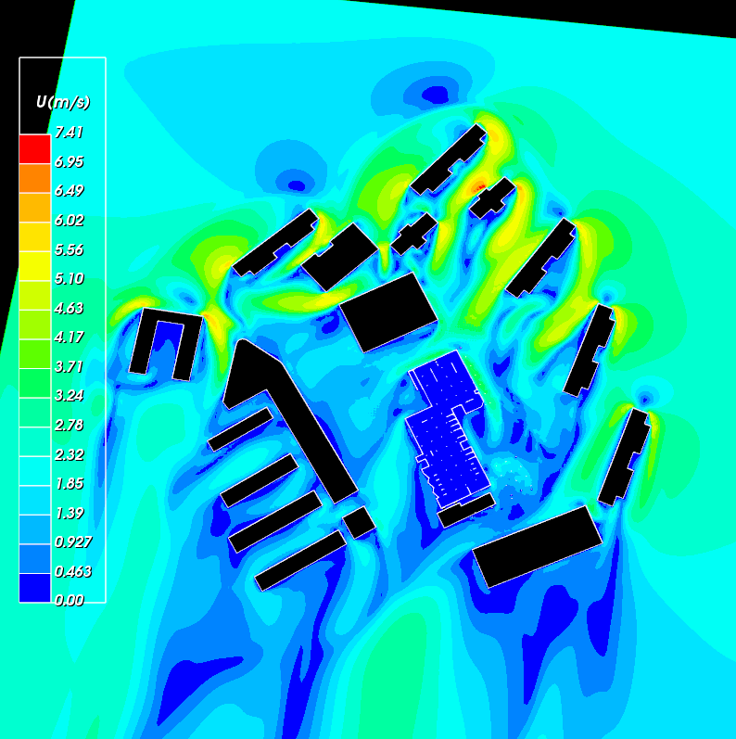

4.2夏季距地高1.5m处风速图
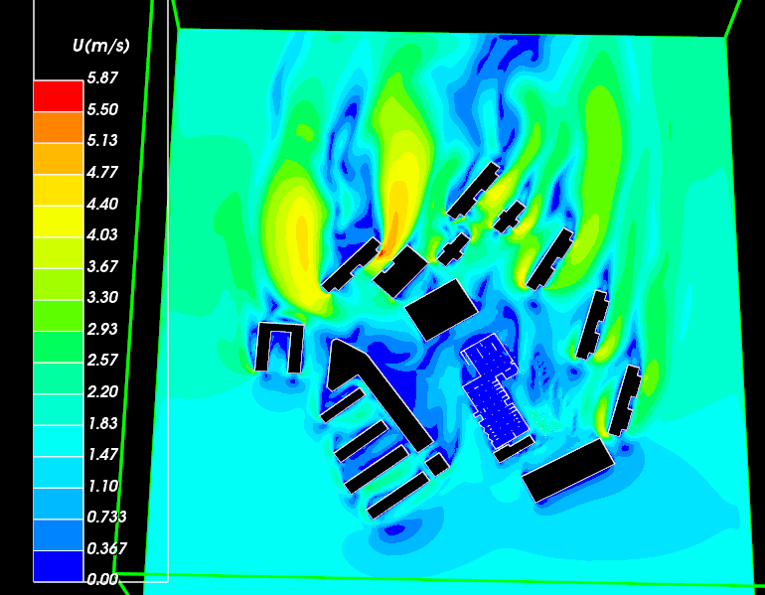

4.3夏季门窗风压
分类 | 编号 | 朝向 | 风压(Pa)
○建筑
├○第1层
︱├ 1001[起居室] | <未编号> | 东 | 4.05
︱├ 1001[起居室] | <未编号> | 东 | 4.19
︱├ 1001[起居室] | <未编号> | 东 | 4.11
︱├ 1001[起居室] | <未编号> | 东 | 4.34
︱├ 1001[起居室] | M1 | 东 | 3.95
︱├ 1001[起居室] | M1 | 东 | 4.08
︱├ 1001[起居室] | M1 | 东 | 4.15
︱├ 1001[起居室] | M1 | 东 | 4.34
︱├ 1001[起居室] | M1 | 东 | 4.47
︱├ 1001[起居室] | M834 | 南 | 5.61
︱├ 1001[起居室] | M834 | 南 | 5.61
︱├ 1001[起居室] | M834 | 东 | 3.43
︱├ 1001[起居室] | M834 | 东 | 3.43
︱├ 1001[起居室] | M834 | 东 | 4.02
︱├ 1001[起居室] | M834 | 东 | 4.02
︱├ 1001[起居室] | M834 | 东 | 4.02
︱├ 1001[起居室] | M834 | 北 | 3.89
︱├ 1001[起居室] | M834 | 北 | 3.89
︱├ 1001[起居室] | M834 | 北 | 3.83
︱├ 1001[起居室] | M834 | 北 | 3.84
︱├ 1001[起居室] | M834 | 西 | 4.76
︱├ 1001[起居室] | M834 | 西 | 4.59
︱├ 1001[起居室] | M834 | 西 | 4.59
︱├ 1002[起居室] | M833 | 南 | 4.59
︱├ 1003[起居室] | <未编号> | 南 | 5.63
︱├ 1003[起居室] | M1 | 南 | 5.63
︱├ 1004[起居室] | M1 | 南 | 5.02
︱├ 1005[起居室] | <未编号> | 南 | 4.68
︱├ 1006[起居室] | <未编号> | 西 | 5.9
︱├ 1006[起居室] | M1 | 西 | 4.59
︱├ 1006[起居室] | M828 | 西 | 5.93
︱├ 1007[起居室] | <未编号> | 东 | 3.53
︱├ 1008[起居室] | <未编号> | 西 | 5.89
︱├ 1008[起居室] | M1 | 西 | 5.87
︱├ 1008[起居室] | M828 | 西 | 5.78
︱├ 1009[起居室] | <未编号> | 西 | 5.38
︱├ 1009[起居室] | M1 | 西 | 5.55
︱├ 1009[起居室] | M828 | 西 | 5.38
︱├ 1010[起居室] | M828 | 北 | 4.59
︱├ 1012[起居室] | <未编号> | 西 | 4.83
︱├ 1012[起居室] | M1 | 西 | 4.59
︱├ 1012[起居室] | M1 | 西 | 4.68
︱├ 1013[起居室] | <未编号> | 西 | 4.91
︱├ 1013[起居室] | <未编号> | 西 | 4.94
︱├ 1014[起居室] | M1 | 西 | 5.01
︱├ 1014[起居室] | M1 | 西 | 4.95
︱├ 1015[起居室] | <未编号> | 西 | 4.92
︱├ 1015[起居室] | <未编号> | 西 | 4.86
︱├ 1016[起居室] | M834 | 西 | 4.45
︱├ 1016[起居室] | M834 | 南 | 4.75
︱├ 1017[起居室] | M1 | 西 | 4.8
︱├ 1017[起居室] | M1 | 西 | 4.72
︱├ 1019[起居室] | <未编号> | 西 | 4.48
︱├ 1019[起居室] | M1 | 西 | 4.67
︱├ 1021[起居室] | M0820 | 西 | 4.17
︱├ 1021[起居室] | M837 | 南 | 4.48
︱├ 1021[起居室] | M837 | 南 | 4.45
︱├ 1024[起居室] | M830 | 北 | 4.31
︱├ 1025[起居室] | M830 | 东 | 4.38
︱├ 1026[起居室] | M1 | 西 | 4
︱├ 1026[起居室] | M828 | 西 | 4.21
︱└ 1028[起居室] | M830 | 南 | 4.38
└○第2层
├ 2038[起居室] | <未编号> | 南 | 4.91
├ 2038[起居室] | <未编号> | 东 | 3.24
├ 2038[起居室] | <未编号> | 南 | 6.42
├ 2038[起居室] | M1 | 南 | 5.06
├ 2038[起居室] | M1 | 东 | 2.86
├ 2038[起居室] | M1 | 南 | 6.57
├ 2039[起居室] | M834 | 西 | 5.3
├ 2040[起居室] | M1 | 西 | 5.26
├ 2041[起居室] | M1 | 东 | 3.29
├ 2042[起居室] | <未编号> | 西 | 5.46
├ 2042[起居室] | <未编号> | 东 | 3.52
├ 2042[起居室] | <未编号> | 北 | 3.25
├ 2042[起居室] | M1 | 东 | 3.44
├ 2042[起居室] | M1 | 北 | 3.5
├ 2042[起居室] | M1 | 北 | 3.24
├ 2042[起居室] | M1 | 西 | 4.84
├ 2042[起居室] | M834 | 西 | 4.7
├ 2044[起居室] | <未编号> | 东 | 3.45
├ 2045[起居室] | <未编号> | 东 | 4.25
├ 2045[起居室] | <未编号> | 东 | 4.11
├ 2045[起居室] | <未编号> | 东 | 4
├ 2045[起居室] | <未编号> | 东 | 3.84
├ 2045[起居室] | <未编号> | 南 | 5.42
├ 2045[起居室] | <未编号> | 北 | 3.83
├ 2045[起居室] | <未编号> | 北 | 3.84
├ 2045[起居室] | M1 | 东 | 4.17
├ 2045[起居室] | M1 | 东 | 4.08
├ 2045[起居室] | M1 | 东 | 3.9
├ 2045[起居室] | M1 | 北 | 3.82
├ 2045[起居室] | M1 | 北 | 3.94
├ 2045[起居室] | M834 | 东 | 3.34
├ 2045[起居室] | M834 | 南 | 5.92
├ 2045[起居室] | M834 | 北 | 4.31
├ 2046[起居室] | <未编号> | 南 | 5.86
├ 2046[起居室] | M1 | 南 | 5.63
├ 2048[起居室] | <未编号> | 南 | 5.34
├ 2049[起居室] | M1 | 南 | 4.88
├ 2051[起居室] | <未编号> | 北 | 3.43
└ 2052[起居室] | M1 | 东 | 3.47

4.4冬季门窗风压表
分类 | 编号 | 朝向 | 风压(Pa)
○建筑
├○第1层
︱├ 1001[起居室] | <未编号> | 东 | -3.14
︱├ 1001[起居室] | <未编号> | 东 | -3.17
︱├ 1001[起居室] | <未编号> | 东 | -3.31
︱├ 1001[起居室] | <未编号> | 东 | -3.03
︱├ 1001[起居室] | M1 | 东 | -2.87
︱├ 1001[起居室] | M1 | 东 | -3.33
︱├ 1001[起居室] | M1 | 东 | -3.18
︱├ 1001[起居室] | M1 | 东 | -3.08
︱├ 1001[起居室] | M1 | 东 | -3.07
︱├ 1001[起居室] | M834 | 南 | -3.25
︱├ 1001[起居室] | M834 | 南 | -3
︱├ 1001[起居室] | M834 | 东 | 0.12
︱├ 1001[起居室] | M834 | 东 | -0.12
︱├ 1001[起居室] | M834 | 东 | -2.88
︱├ 1001[起居室] | M834 | 东 | -2.88
︱├ 1001[起居室] | M834 | 东 | -2.88
︱├ 1001[起居室] | M834 | 北 | -4.69
︱├ 1001[起居室] | M834 | 北 | -4.84
︱├ 1001[起居室] | M834 | 北 | -2.7
︱├ 1001[起居室] | M834 | 北 | -2.95
︱├ 1001[起居室] | M834 | 西 | -3.24
︱├ 1001[起居室] | M834 | 西 | -3.28
︱├ 1001[起居室] | M834 | 西 | -3.31
︱├ 1002[起居室] | M833 | 南 | -3
︱├ 1003[起居室] | <未编号> | 南 | -2.79
︱├ 1003[起居室] | M1 | 南 | -2.79
︱├ 1004[起居室] | M1 | 南 | -3.17
︱├ 1005[起居室] | <未编号> | 南 | -3.39
︱├ 1006[起居室] | <未编号> | 西 | -2.69
︱├ 1006[起居室] | M1 | 西 | -2.72
︱├ 1006[起居室] | M828 | 西 | -2.84
︱├ 1007[起居室] | <未编号> | 东 | 0.06
︱├ 1008[起居室] | <未编号> | 西 | -2.97
︱├ 1008[起居室] | M1 | 西 | -2.94
︱├ 1008[起居室] | M828 | 西 | -3.14
︱├ 1009[起居室] | <未编号> | 西 | -3.1
︱├ 1009[起居室] | M1 | 西 | -3.14
︱├ 1009[起居室] | M828 | 西 | -3.11
︱├ 1010[起居室] | M828 | 北 | -3.32
︱├ 1012[起居室] | <未编号> | 西 | -3.73
︱├ 1012[起居室] | M1 | 西 | -3.25
︱├ 1012[起居室] | M1 | 西 | -3.45
︱├ 1013[起居室] | <未编号> | 西 | -3.84
︱├ 1013[起居室] | <未编号> | 西 | -3.91
︱├ 1014[起居室] | M1 | 西 | -4.06
︱├ 1014[起居室] | M1 | 西 | -4.24
︱├ 1015[起居室] | <未编号> | 西 | -4.35
︱├ 1015[起居室] | <未编号> | 西 | -4.52
︱├ 1016[起居室] | M834 | 西 | -3.05
︱├ 1016[起居室] | M834 | 南 | -3.38
︱├ 1017[起居室] | M1 | 西 | -4.85
︱├ 1017[起居室] | M1 | 西 | -4.95
︱├ 1019[起居室] | <未编号> | 西 | -5.22
︱├ 1019[起居室] | M1 | 西 | -5.1
︱├ 1021[起居室] | M0820 | 西 | -4.63
︱├ 1021[起居室] | M837 | 南 | -3.06
︱├ 1021[起居室] | M837 | 南 | -3.05
︱├ 1024[起居室] | M830 | 北 | -2.62
︱├ 1025[起居室] | M830 | 东 | -2.79
︱├ 1026[起居室] | M1 | 西 | -5.86
︱├ 1026[起居室] | M828 | 西 | -5.46
︱└ 1028[起居室] | M830 | 南 | -3.36
└○第2层
├ 2038[起居室] | <未编号> | 南 | -2.07
├ 2038[起居室] | <未编号> | 东 | -1.87
├ 2038[起居室] | <未编号> | 南 | -1.96
├ 2038[起居室] | M1 | 南 | -1.99
├ 2038[起居室] | M1 | 东 | -1.97
├ 2038[起居室] | M1 | 南 | -1.92
├ 2039[起居室] | M834 | 西 | -1.97
├ 2040[起居室] | M1 | 西 | -2.06
├ 2041[起居室] | M1 | 东 | -1.9
├ 2042[起居室] | <未编号> | 西 | -2.2
├ 2042[起居室] | <未编号> | 东 | -1.1
├ 2042[起居室] | <未编号> | 北 | -1.57
├ 2042[起居室] | M1 | 东 | 0.95
├ 2042[起居室] | M1 | 北 | 0.87
├ 2042[起居室] | M1 | 北 | -0.94
├ 2042[起居室] | M1 | 西 | -2.35
├ 2042[起居室] | M834 | 西 | -2.41
├ 2044[起居室] | <未编号> | 东 | -1.15
├ 2045[起居室] | <未编号> | 东 | -3.08
├ 2045[起居室] | <未编号> | 东 | -3.38
├ 2045[起居室] | <未编号> | 东 | -2.88
├ 2045[起居室] | <未编号> | 东 | -2.45
├ 2045[起居室] | <未编号> | 南 | -2.8
├ 2045[起居室] | <未编号> | 北 | -2.77
├ 2045[起居室] | <未编号> | 北 | -3.55
├ 2045[起居室] | M1 | 东 | -3.18
├ 2045[起居室] | M1 | 东 | -3.21
├ 2045[起居室] | M1 | 东 | -2.75
├ 2045[起居室] | M1 | 北 | -2.5
├ 2045[起居室] | M1 | 北 | -4.67
├ 2045[起居室] | M834 | 东 | 1.1
├ 2045[起居室] | M834 | 南 | -2.84
├ 2045[起居室] | M834 | 北 | -3.34
├ 2046[起居室] | <未编号> | 南 | -2.88
├ 2046[起居室] | M1 | 南 | -2.91
├ 2048[起居室] | <未编号> | 南 | -3.15
├ 2049[起居室] | M1 | 南 | -3.21
├ 2051[起居室] | <未编号> | 北 | -0.44
└ 2052[起居室] | M1 | 东 | 0.9

5.结论
根据《绿色建筑评价标准》GB/T50378-2019 评价中8.2.8冬季典型风速和风向条件下，建筑物周围人行区距地高 1.5m 处风速低干 5m/s，户外休息区、儿童娱乐区风速小于 2m/s.目室外风速放大系数小于2，得3分;除迎风第一排建筑外，建筑迎风面与背风面表面风压差不超过 5Pa，得2分；过渡季、夏季典型风速和风向条件下，场地内人活动区不出现涡旋或无风区，得3分:50%以上可开启外窗室内外表面的风压差大于0.5Pa，得2分。
本项目总得分为3+2+3+2为10分

